UNIVERSIDAD DISTRITAL FRANCISCO JOSÉ DE CALDAS

CONVOCATORIA PÚBLICA No. 014 DE 2025

ADQUIRIR, INSTALAR, INTEGRAR Y PONER EN CORRECTO FUNCIONAMIENTO EL SUBSISTEMA ELÉCTRICO DE POTENCIA REGULADA (UPS) DEL DATA CENTER OLIMPO DE LA UNIVERSIDAD DISTRITAL FRANCISCO JOSÉ DE CALDAS, INCLUYE SOPORTE Y MANTENIMIENTO, DE ACUERDO CON LAS CONDICIONES Y ESPECIFICACIONES TÉCNICAS PREVISTAS.

ANEXOS

NOVIEMBRE DE 2025

UNIVERSIDAD DISTRITAL FRANCISCO JOSÉ DE CALDAS
CONVOCATORIA PÚBLICA N° 014 DE 2025

ANEXO N° 1 CARTA DE PRESENTACIÓN DE PROPUESTA

Bogotá, D. C., ___de____de 2025
Señores
UNIVERSIDAD DISTRITAL FRANCISCO JOSE DE CALDAS
Ciudad

Nosotros los suscritos: ______________________ de acuerdo con el Pliego de Condiciones presentamos propuesta formal para la CONVOCATORIA PÚBLICA N° 014 DE 2025 y en caso de que nos sea aceptada por la UNIVERSIDAD DISTRITAL FRANCISCO JOSE DE CALDAS nos comprometemos a firmar el contrato correspondiente, a cumplir con las obligaciones derivadas de él, de la propuesta presentada y de los PLIEGOS DE CONDICIONES.
Declaramos así mismo:
Que conocemos la información general y demás documentos de la Convocatoria Pública y aceptamos los requisitos en ellos contenidos.
Que nos comprometemos a ejecutar totalmente el contrato, en el plazo establecido en el Pliego de Condiciones.
Que ninguna persona o entidad distinta de las aquí nombradas tienen intereses en esta propuesta, en el contrato que como consecuencia de ella llegare a celebrarse y que por consiguiente, sólo compromete a los firmantes.
Que si se nos adjudica el contrato, nos comprometemos a constituir las garantías requeridas y a suscribir éstas y aquél dentro de los términos señalados para ello.
Que acatamos y aceptamos el contenido de las adendas realizadas en el presente proceso.
Que la presente propuesta consta de _________ (__) folios debidamente numerados.
Que el Valor Total de nuestra propuesta (Incluido IVA) es por un monto de _______________________________________ ($_________________), el cual se encuentra en el anexo de propuesta económica.

Así mismo, declaramos BAJO LA GRAVEDAD DEL JURAMENTO, sujeto a las sanciones establecidas en el Código Penal:

1. Que la información contenida en la propuesta es verídica y que asumimos total responsabilidad frente a la UNIVERSIDAD cuando los datos suministrados sean falsos o contrarios a la realidad, sin perjuicio de lo dispuesto en el Código Penal y demás normas concordantes.

2. Que no nos hallamos incursos en causal alguna de inhabilidad e incompatibilidad de las señaladas en la Constitución y en la Ley y no nos encontramos en ninguno de los eventos de prohibiciones especiales para contratar. En especial, manifestamos que no nos hallamos reportados en el Boletín de Responsables Fiscales vigente, publicado por la Contraloría General de la República, de acuerdo con lo previsto en el numeral 4 del Artículo 38 de la Ley 734 de 2002 (Código Disciplinario Único), en concordancia con el Artículo 60 de la Ley 610 de 2000. (Se recuerda al proponente que si está incurso en alguna causal de inhabilidad o incompatibilidad, no puede participar en el proceso de selección de contratistas y debe abstenerse de formular propuesta.)

3. Que no hemos sido sancionados por ninguna Entidad Oficial por incumplimiento de contratos estatales ni se nos ha hecho efectivo ninguno de los amparos de la garantía única, mediante providencia ejecutoriada dentro de los últimos DOS (2) años anteriores a la fecha de cierre de esta Convocatoria Pública , ni hemos sido sancionados dentro de dicho término por incumplimiento de nuestras obligaciones contractuales por ningún contratante particular ni por autoridades administrativas en condición de terceros. (NOTA: Si el proponente es un consorcio o una unión temporal, para estos efectos, deberá tener en cuenta a cada uno de sus miembros individualmente considerados. Si durante dicho período el proponente ha sido objeto de sanciones contractuales (multas y/o cláusula penal) o se le ha hecho efectivo cualquiera de los amparos de la Garantía Única, por parte de cualquier entidad estatal, en lugar de hacer este juramento debe indicar aquí que ha tenido las sanciones y/o que le han sido hechos efectivos los amparos.

Atentamente,

Nombre o Razón Social del Proponente: ____________________________
NIT : __________________________________________________________
Nombre del Representante Legal: __________________________________
C. C. No. :______________________ De :_____________________________
Dirección: ____________________________________________________
Correo electrónico: ______________________________________________
Teléfonos: ___________________________ Fax: _____________________

Ciudad: ______________________________________________________
FIRMA: ________________________________

NOMBRE Y CALIDAD DE QUIEN FIRMA: ____________________________

UNIVERSIDAD DISTRITAL FRANCISCO JOSÉ DE CALDAS
CONVOCATORIA PÚBLICA N° 014 DE 2025

ANEXO N° 2.

MODELO DEL ACUERDO DE CONSORCIO O UNIÓN TEMPORAL
(Según sea el caso)
_______________________, identificado con la C. C. _________________ de ________, ________ y vecino de ___________, obrando en representación de la sociedad ________________, domiciliado en la ciudad de ______________ y ____________________, identificado con la cédula de ciudadanía ________________ de _________, _______ y vecino de ___________, obrando en representación de la sociedad ________________________, domiciliada en la ciudad de ______________, hemos decidido conformar una (Unión Temporal o Consorcio) en los Términos y condiciones estipulados en la Ley, que se hace constar en las siguientes cláusulas.

CLÁUSULA PRIMERA: La (Unión Temporal o Consorcio) se conforma con el propósito de presentar oferta y optar a la adjudicación, celebración y ejecución del contrato resultante con La Universidad Distrital Francisco José de Caldas, en relación con la _______________de acuerdo con la descripción y especificaciones contenidas en el presente documento de PLIEGOS DE CONDICIONES.

CLÁUSULA SEGUNDA: La participación en la (Unión Temporal o Consorcio) que se acuerda, será: (según convenio entre los miembros) del _________% para %___________________ y del ________ % para _______________.

CLÁUSULA TERCERA: (Integrante) y (Integrante) responderán en forma solidaria y mancomunada por el cumplimiento total de la Propuesta y del objeto contratado.

CLÁUSULA CUARTA: Se acuerda que (Integrante) y (Integrante), atenderán en forma conjunta todas las obligaciones y deberes asumidos en la respectiva propuesta en los diferentes aspectos allí contenidos, delegando la representación y respectiva coordinación de la (Unión Temporal o Consorcio) en cabeza de _____________________ como representante legal de (Integrante) y de esta (Unión Temporal o Consorcio).

CLÁUSULA QUINTA: la duración de esta (Unión Temporal o Consorcio) se extenderá por todo el tiempo en que se generen obligaciones derivadas de la propuesta y del contrato y un año más.

CLÁUSULA SEXTA: Las responsabilidades que se desprendan de esta (Unión Temporal o Consorcio) y sus efectos se regirán por las disposiciones previstas en la Ley para la (Unión Temporal o Consorcio).
En constancia de aceptación y compromiso, se firma el presente documento por los que en el intervienen, el día _________ de ________ de -------- en la ciudad de _______________.
Nombre, Identificación, persona jurídica que representa ________________________________________________

UNIVERSIDAD DISTRITAL FRANCISCO JOSÉ DE CALDAS
CONVOCATORIA PÚBLICA N° 014 DE 2025

ANEXO No. 3. PROPUESTA ECONOMICA
ARCHIVO EXCEL

Bogotá D.C., de 2025
Señores
Universidad Distrital Francisco José de Caldas
Ciudad.

REF: CONVOCATORIA PÚBLICA No. 014 DE 2025

El suscrito (diligenciar), obrando en nombre y representación de (diligenciar), de conformidad con lo establecido en el pliego de condiciones del proceso de selección citado en la referencia, por medio del presente, oferto en firme, irrevocablemente y como precio fijo, con destino a la celebración del contrato objeto de este proceso, y en consecuencia, ofrezco proveer los bienes correspondientes relacionados en el pliego de condiciones, bajo las características técnicas establecidas para tales bienes relacionados en el numeral 1.33.14 del Pliego de Condiciones y conforme a las condiciones y cantidades, previstos para tal efecto, precio que se discrimina así:

Ítem | Descripción | Referencia | Cantidad | Valor Unitario (Antes de IVA) | Valor Subtotal (Antes de IVA)
1 | UPS, 40 kW escalable a 40 kW, N+1, 208 V, incluye módulos de baterías, módulos de potencia, accesorios, instalación, soporte y garantía por un año. |  | 2
2 | Rutina de mantenimiento preventivo a los equipos adquiridos en el presente proceso. |  | 1
Total antes de IVA:
Total IVA 19%:
Total IVA incluido:
Antes de diligenciar este anexo tenga en cuenta que:

Nota 1: Al momento de diligenciar la propuesta comercial, no deje de cotizar ningún ítem. Si usted no cotiza algún elemento la propuesta será rechazada. Recuerde, la propuesta se evaluará económicamente sobre el valor total incluido IVA.

Nota 2: Estarán a cargo del proponente todos los costos asociados a la preparación, elaboración y presentación de la propuesta. Por lo tanto, la UNIVERSIDAD DISTRITAL no reconocerá ningún reembolso por este concepto.

Nota 3: Debe ser diligenciado en su totalidad, debe ser clara y precisa en sus referencias y/o números de partes ya que hace parte de la evaluación técnica y económica, por tal razón no se tendrán en cuenta propuestas que tengan faltantes en esta información, que modifiquen dicha información, que entre en contradicción con lo requerido por la Universidad o que no permita la evaluación objetiva de la misma. Para todos los casos, si un ítem corresponde a costo cero (0) se debe indicar de manera explícita diligenciando la celda correspondiente.

Nota 4: LA OFERTA TOTAL DEBE REALIZARSE EN PESOS COLOMBIANOS

Nota 5: Si el proponente no discrimina el impuesto al valor agregado (IVA) y el bien causa dicho impuesto, la universidad lo considerara incluido en el valor total de la propuesta y así lo aceptara el proponente.

Nota 6: La Propuesta económica no podrá superar los montos establecidos ítems según el numeral 1.9 PRESUPUESTO OFICIAL

Atentamente,

Nombre o Razón Social del Proponente: ____________________________
NIT: __________________________________________________________
Nombre del Representante Legal: __________________________________
C. C. No. : ______________________ De: _____________________________
FIRMA: ________________________________

UNIVERSIDAD DISTRITAL FRANCISCO JOSÉ DE CALDAS
CONVOCATORIA PÚBLICA N° 014 DE 2025

ANEXO N.º 4. CERTIFICACION DE PAGOS DE SEGURIDAD SOCIAL Y APORTES PARAFISCALES

ARTICULO 50 LEY 789 DE 2002

En mi condición de Revisor Fiscal de (Razón social de la compañía) identificada con Nit ________ debidamente inscrito en la Cámara de Comercio de ________ de conformidad con lo establecido para tal efecto en la Ley 43 de 1990, me permito certificar que he auditado de acuerdo con las normas de auditoría generalmente aceptadas en Colombia, los estados financieros de la compañía, con el propósito de verificar el pago efectuado por concepto de los aportes correspondientes a los sistemas de salud, pensiones, riesgos profesionales, cajas de compensación familiar, Instituto Colombiano de Bienestar familiar (ICBF) y Servicio Nacional de Aprendizaje (SENA), para lo cual, me permito certificar el pago de los siguientes aportes, los cuales forman parte de dichos estados financieros y corresponden a los montos contabilizados y pagados por la compañía durante los últimos seis (6) meses contados desde el mes de marzo de 2022. Lo anterior, en cumplimiento de lo dispuesto en el artículo 50 de la Ley 789 de 2002.

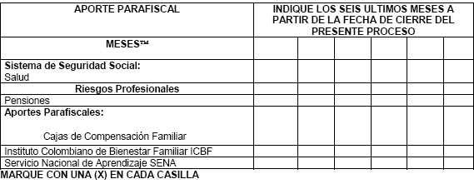

Nota: Para relacionar el pago de los aportes correspondientes a los Sistemas de Seguridad Social, se deberán tener en cuenta los plazos previstos en el Decreto 1406 de 1999 artículos 19 a 24. Así mismo, en el caso del pago correspondiente a los aportes parafiscales: CAJAS DE COMPENSACION FAMILIAR, ICBF y SENA, se deberá tener en cuenta el plazo dispuesto para tal efecto, en el artículo 10 de la Ley 21 de 1982.

EN CASO DE PRESENTAR ACUERDO DE PAGO CON ALGUNA DE LAS ENTIDADES ANTERIORMENTE MENCIONADAS, SE DEBERÁ PRECISAR EL VALOR Y EL PLAZO PREVISTO PARA EL ACUERDO DE PAGO, CON INDICACION DEL CUMPLIMIENTO DE ESTA OBLIGACION.

EN CASO DE NO REQUERIRSE DE REVISOR FISCAL, ESTE ANEXO DEBERA DILIGENCIARSE Y SUSCRIBIRSE POR EL REPRESENTANTE LEGAL DE LA COMPAÑÍA, CERTIFICANDO EL PAGO EFECTUADO POR DICHOS CONCEPTOS EN LOS PERIODOS ANTES MENCIONADOS.

Dada en ______ a los ( ) __________ del mes de __________ de 2025

FIRMA _________________________________________________
NOMBRE DE QUIEN CERTIFICA ______________________________
REVISOR FISCAL _________________________________________
No. TARJETA PROFESIONAL_________________________________
(Para el Revisor Fiscal) ___________________________________
UNIVERSIDAD DISTRITAL FRANCISCO JOSÉ DE CALDAS
CONVOCATORIA PÚBLICA No. 014 DE 2025

ANEXO No. 5

DECLARACIÒN JURAMENTADA DE PAGOS DE SEGURIDAD SOCIAL Y APORTES PARAFISCALES
(PARA PERSONAS NATURALES)

Yo, _________________ declaro bajo la gravedad de juramento que a la fecha de presentación de la oferta, he realizado el pago de los aportes correspondientes a la nómina de los últimos seis (6) meses, así como el pago de los aportes de mis empleados a los sistemas de salud, riesgos profesionales, pensiones y aportes a las Cajas de Compensación Familiar, Instituto Colombiano de Bienestar Familiar y Servicio Nacional de Aprendizaje.

Dada en ______ a los ( ) __________ del mes de __________ de 2025

NOMBRE O RAZON SOCIAL ___________________________________

ID: CC._____ NIT._____ CE: ____ ___________________________________

NOMBRE DE QUIEN CERTIFICA ___________________________________

FIRMA ___________________________________

UNIVERSIDAD DISTRITAL FRANCISCO JOSÉ DE CALDAS
CONVOCATORIA PÚBLICA No. 014 DE 2025

ANEXO No. 6

PACTO POR LA TRANSPARENCIA

PARA RECUPERAR LA CONFIANZA PUBLICA Y EL COMPROMISO CON LA ETICA DE LO PUBLICO.

El (los) suscrito(s) a saber: (NOMBRE DEL PROPONENTE SI SE TRATA DE UNA PERSONA NATURAL, o NOMBRE DEL REPRESENTANTE LEGAL DE LA SOCIEDAD SI SE TRATA DE PERSONA JURÍDICA, o DEL REPRESENTANTE LEGAL DE CADA UNO DE LOS MIEMBROS DEL CONSORCIO O UNIÓN TEMPORAL PROPONENTE) domiciliado en _________, identificado con (DOCUMENTO DE IDENTIFICACIÓN Y LUGAR DE SU EXPEDICION), quien obra en …. (1- …SU CARÁCTER DE REPRESENTANTE LEGAL DE LA SOCIEDAD, SI EL PROPONENTE ES PERSONA JURÍDICA, CASO EN EL CUAL DEBE IDENTIFICARSE DE MANERA COMPLETA DICHA SOCIEDAD, INDICANDO INSTRUMENTO DE CONSTITUCION Y HACIENDO MENCIÓN A SU REGISTRO EN LA CÁMARA DE COMERCIO DE SU DOMICILIO; 2- … NOMBRE PROPIO SI EL PROPONENTE ES PERSONA NATURAL, Y/O SI LA PARTE PROPONENTE ESTA CONFORMADA POR DIFERENTES PERSONAS NATURALES O JURÍDICAS, NOMBRE DEL CONSORCIO O DE LA UNIÓN TEMPORAL RESPECTIVA), quien(es) en adelante se denominará(n) EL PROPONENTE, manifiestan su voluntad de asumir, de manera unilateral, el presente PACTO DE TRANSPARENCIA, teniendo en cuenta las siguientes consideraciones:

PACTO POR LA TRANSPARENCIA

PARA RECUPERAR LA CONFIANZA PUBLICA Y EL COMPROMISO CON LA ETICA DE LO PUBLICO.

LA UNIVERSIDAD SE COMPROMETE

Dentro del ámbito de su autonomía a adelantar las acciones que sean necesarias para avanzar en la lucha contra la corrupción.

Adoptar las políticas éticas de probidad en materia de contratación, procurando el buen uso de los recursos públicos y estimulando la sana competencia de las personas y empresas que deseen contratar con la Universidad.

Garantizar el estricto cumplimiento de los postulados y principios constitucionales y legales de la Función administrativa que aseguren a quienes deseen contratar con la Universidad, la transparencia, la eficiencia.

Garantizar la transparencia, el equilibrio y la seguridad jurídica en el desarrollo de la contratación que adelante en todas sus dependencias.

A trabajar conjuntamente con el sector privado, organismos de control y ciudadanía para evitar que dentro de la contratación se presenten prácticas que atentan contra la libre competencia y a decir entre todos:
No al monopolio de contratistas.
No a pliegos o términos de referencia amarrados.
No a presiones políticas en la adjudicación de contratos.
No al fraccionamiento de contratos.
Si a la Transparencia.
Si a la eficiencia.
Si al Cumplimiento de los requisitos de Ley.
Si al Control ciudadano.
Si al autocontrol.

LOS PROPONENTES SE COMPROMETEN A:

Apoyar a la Universidad en la Lucha por la transparencia y contra la corrupción.

Cumplir con las disposiciones, principios y mandatos del ordenamiento jurídico, en especial, las normas que regulan la contratación y las cláusulas que rigen los contratos.

Emplear los sistemas de información diseñados para apoyar la gestión pública, tales como el Sistema de Información para la Vigilancia de la Contratación Estatal - SICE- de la Contraloría General de la República y el Sistema de Información de Registro de Sanciones y Causas de Inhabilidad -SIRI- de la Procuraduría General de la Nación.

Abstenerse de dar o prometer gratificaciones, dádivas, regalos, propinas, remuneraciones, premios o tratos preferenciales a los servidores públicos comprometidos en los procesos contractuales.

Colaborar con la Universidad en la vigilancia y control de los procesos de contratación pública.

Denunciar las situaciones de corrupción que puedan presentarse en los mismos para garantizar la libre competencia en todas las etapas de los procesos contractuales, que adelante la Universidad.

Dar a conocer a la Universidad las maniobras fraudulentas o prácticas indebidas de los competidores que pretendan influir en la adjudicación de un contrato o la obtención de cualquier tipo de beneficio.

LOS CONTRATISTAS SELECCIONADOS SE COMPROMETEN A:

Cumplir de manera eficiente y oportuna los ofrecimientos y compromisos contenidos en la oferta y las obligaciones contractuales evitando dilaciones que originen sobrecostos injustificados.

Participar teniendo en cuenta las realidades objetivas del mercado y las necesidades del servicio público a contratar, evitando la presentación de ofertas con precios artificialmente bajos o proponer plazos o términos que no puedan ser cumplidos.

Utilizar y aplicar productos, procesos y tecnologías limpias que garanticen la conservación del medio ambiente y el equilibrio del ecosistema.

A procurar el buen uso de los recursos públicos, advirtiendo los riesgos que puedan presentarse en el proceso contractual.

A no participar en procesos contractuales cuando se encuentren incursos en alguna de las causales de inhabilidad, incompatibilidad o conflictos de intereses o tengan pendiente el cumplimiento de obligaciones fiscales o parafiscales con el Estado.

A suministrar información veraz, oportuna y completa, acerca de sus reales capacidades y sobre las cantidades, calidades y precios de los bienes y servicios ofrecidos y no participar en proceso contractuales cuando no cuenten con las reales capacidades técnicas y financieras.

Abstenerse de realizar cualquier tipo de maniobras fraudulentas o prácticas indebidas con el propósito de asegurar la adjudicación del contrato o la obtención de cualquier tipo de beneficios durante su ejecución y liquidación.
A Informar cuando en desarrollo del contrato ocurran hechos imprevisibles que afecten la ecuación económica del mismo, propiciar un acuerdo con la entidad pública para la revisión o ajuste de las cantidades, precios, valores y plazos inicialmente pactados, que no atenten contra interés colectivo, ni perjudiquen al erario.

Cumplir con las condiciones y plazos de ejecución del contrato y con la calidad de los bienes y servicios ofrecidos o de las obras y tareas por ejecutar.

En constancia de lo anterior, y como manifestación de la aceptación de los compromisos unilaterales incorporados en el presente documento, se firma el mismo en la ciudad de ____________, a los _____________ (FECHA EN LETRAS Y NUMEROS).

Firma
C. C.

NOTA: SUSCRIBIRÁN EL DOCUMENTO TODOS LOS INTEGRANTES DE LA PARTE PROPONENTE SI ES PLURAL, SEAN PERSONAS NATURALES O JURÍDICAS, EN ESTE ÚLTIMO CASO A TRAVÉS DE LOS REPRESENTANTES LEGALES ACREDITADOS DENTRO DE LOS DOCUMENTOS DE EXISTENCIA Y REPRESENTACIÓN LEGAL Y/O PODERES CONFERIDOS Y ALLEGADOS AL PRESENTE PROCESO DE SELECCION.
UNIVERSIDAD DISTRITAL FRANCISCO JOSÉ DE CALDAS
CONVOCATORIA PÚBLICA No. 014 DE 2025

ANEXO No. 7

pago CERTIFICACIONES EXPERIENCIA DEL PROPONENTE

Bogotá D.C., de 2025

Señores
Universidad Distrital Francisco José de Caldas
Ciudad. -

Ítem | Año | Objeto del contrato | Valor | Entidad y/o empresa | Numero consecutivo del reporte del contrato ejecutado en el RUP | Folio en donde se encuentra la certificación
1
2
3

Nota: Se deben adjuntar las certificaciones/RUP para validación y evaluación por parte de la Universidad Distrital.

Atentamente,
Nombre o Razón Social del Proponente: ____________________________
NIT: __________________________________________________________
Nombre del Representante Legal: __________________________________
C. C. No. : ______________________ De: _____________________________
Correo electrónico: ______________________________________________
Teléfonos: ___________________________ Fax: _____________________
Ciudad: ______________________________________________________
FIRMA: ________________________________
UNIVERSIDAD DISTRITAL FRANCISCO JOSÉ DE CALDAS
CONVOCATORIA PÚBLICA No. 014 DE 2025

ANEXO No. 8
DIAGRAMA Unifilar ELÉCTRICO Datacenter Olimpo
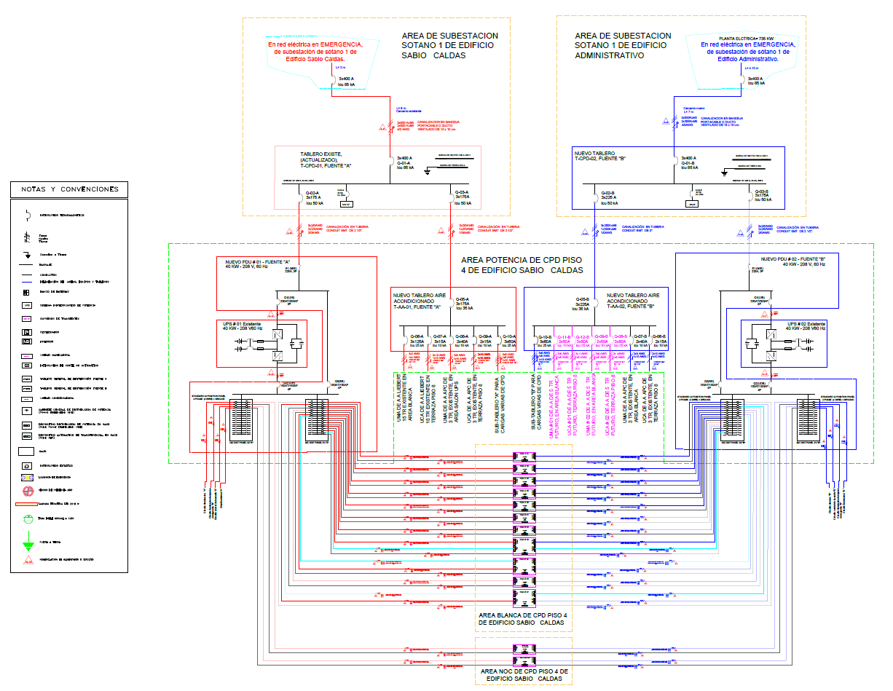

GLOSARIO

- 7x24x4: Atención de 7 días a la semana, 24 horas del día y en un tiempo de solución de 4 horas.
- Data Center: Centro de procesamiento de datos, que permite alojar de manera segura equipos de comunicaciones y de TI con condiciones óptimas para su funcionamiento.
- DDF: Archivo de identificación de dispositivos DDF , en plataforma StruxureWare Data Center Expert
- RMA: (Return Merchandise Authorization, Autorización de Devolución de Mercancía) es el proceso para devolver al distribuidor una pieza defectuosa que tiene garantía.
- UPS: Sistemas de alimentación ininterrumpida
- Start Up: Arranque del equipo en correcto funcionamiento
- StruxureWare Data Center Expert: Plataforma de administración y monitoreo de la marca schneider®.
- String: Arreglo de baterías conectadas en serie
- Hot Swap : Capacidad de un componente de un sistema (como un disco duro, una fuente de alimentación o incluso un teclado) de ser removido o instalado mientras el sistema está encendido y funcionando, sin necesidad de apagarlo o reiniciarlo
- Runtime: Período durante el cual el SAI puede seguir suministrando energía a los equipos conectados en caso de un corte de energía
- SAI: Sistema de Alimentación Ininterrumpida

